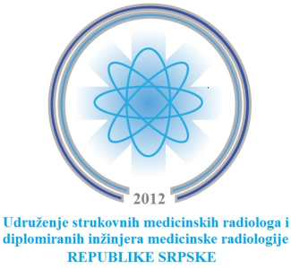
УДРУЖЕЊЕ СТРУКОВНИХ МЕДИЦИНСКИХ РАДИОЛОГА И ДИПЛОМИРАНИХ ИНЖЕЊЕРА МЕДИЦИНСКЕ РАДИОЛОГИЈЕ
Р Е П У Б Л И К Е С Р П С К Е
Улица Немањина број 19, 73300 Фоча
E-mail: usmridimrrs@gmail.com ; Web: www.radiologijars.ba
Жиро рачун број: 5620068106850667, код НЛБ банке а.д. Бања Лука, Филијала Фоча
Број:01-_____ /___
Датум: _________ 202___.године

П Р И С Т У П Н И Ц А

ЗА ЧЛАНСТВО У УДРУЖЕЊУ СТРУКОВНИХ МЕДИЦИНСКИХ РАДИОЛОГА И ДИПЛОМИРАНИХ ИНЖЕЊЕРА МЕДИЦИНСКЕ РАДИОЛОГИЈЕ РЕПУБЛИКЕ СРПКЕ

Ја _______________________________________ ЈМБГ _____________________________
(презиме, име оца и име)

запослен-а у Здравственој установи ____________________________________________
(навести тачан назив установе)
на пословима _______________________________________________________________

добровољно приступам Удружењу струковних медицинских радиолога и дипломираних инжењера медицинске радиологије Републике Српске.
Контакт телефон: ___________________, Е:mail: __________________________________.
Мјесто пребивалишта: _______________________________________________________

Активно ћу учествовати у реализацији програмских активности и садржаја Удружења и поштовати одредбе Статута.

Сагласан/на сам да ми се путем платне листе мјесечно одбија чланарина у износу од 5,00 КМ (пет конвертибилнихмарака), на жиро рачун код НЛБ банке – Филијала Фоча број: 562-006-8106850-667 .

Мјесто:_____________

Датум: _____________ Својеручни потпис

________________________

НАПОМЕНА: Приступница се попуњава у 2 (два) примјерка.
Један примјерак се предаје у Финансијску службу
установе, а други примјерак се доставља на адресу
Удружења.

